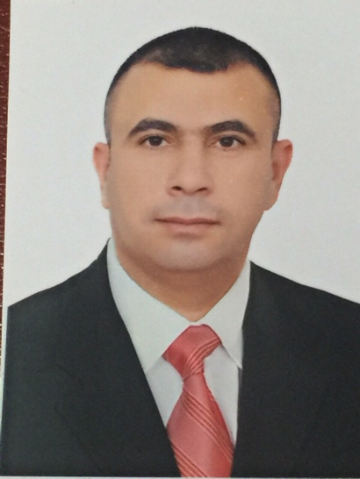
(C.V.)
Name: Mantadher S. Khudhair
Birthday: Nov. 6. 1982
Mobile: 07730100500
E-mail: : muntathersaudi@ufmustansiriyah.edu.iq
Scientific Grade: Assistant lecturer
Eductional Backgrond:
- Bachelor’s degree in: Bachelor’s degree in dental surgery
- Master of Science in conservative dentistry / endodontics
Speciality:
- Conservative dentistry / endodontics
Interests:
- Crown and bridge
- Orthodontic techniques
- Treatment of endodontically treated tooth
- New materials and instruments
- Endodontics new systems

السيرة الذاتية
الاسم:منتظر سعودي خضير
المواليد: 6-11-1982
هاتف 07730100500
muntathersaudi@ufmustansiriyah.edu.iq البريد الالكنروني
الدرجة العلمية:مدرس مساعد
الخلفية العلمية:
- بكلوريوس في طب وجراحه الفم والاسنان
- ماجستير في معالجة الاسنان
- دكتوراه لاتوجد
التخصص: حشوات الجذور
الاهتمامات:
- حشوات الجذور واستعمال الاساليب الحديثه في ذلك
- تجميل الاسنان
- تقويم الاسنان
- مواد واساليب معالجه الاسنان المتطوره

